Giải vở bài tập Toán 5 tập 2 bài 140 trang 75 câu 1
Viết phân số chỉ phần đã tô đậm của mỗi hình vẽ dưới đây vào chỗ chấm:
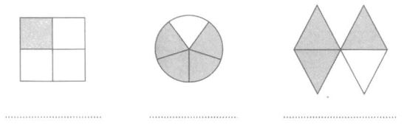
Hướng dẫn giải:
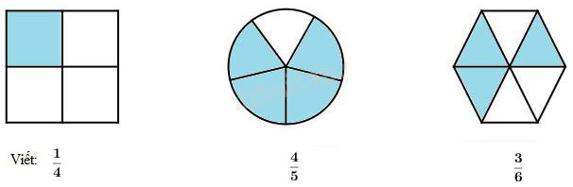
Giải vở bài tập Toán 5 tập 2 bài 140 trang 75 câu 2
Viết hỗn số chỉ phần đã tô đậm của mỗi nhóm hình vẽ dưới đây vào chỗ chấm:
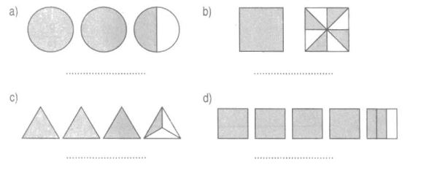
Hướng dẫn giải:
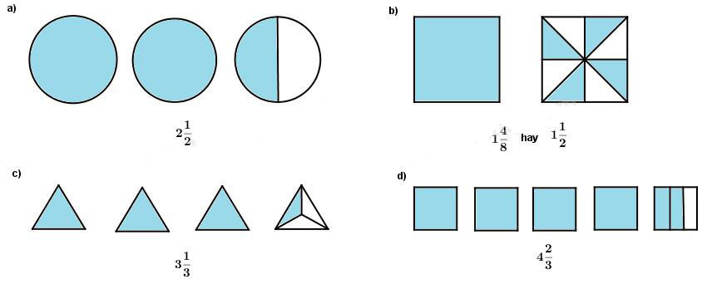
Giải vở bài tập Toán 5 tập 2 bài 140 trang 76 câu 3
Rút gọn phân số (theo mẫu):
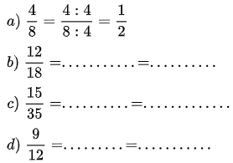
Hướng dẫn giải:
Khi rút gọn phân số có thể làm như sau:
- Xét xem tử số và mẫu số cùng chia hết cho số tự nhiên nào lớn hơn 1.
- Chia tử số và mẫu số cho số đó.
Cứ làm như thế cho đến khi nhận được phân số tối giản.
Đáp án
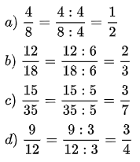
Giải vở bài tập Toán 5 tập 2 bài 140 trang 76 câu 4
Quy đồng mẫu số các phân số:
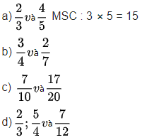
Lưu ý : MSC là chữ viết tắt của “mẫu số chung”.
Hướng dẫn giải:
Khi quy đồng mẫu số hai phân số có thể làm như sau:
- Lấy tử số và mẫu số của phân số thứ nhất nhân với mẫu số của phân số thứ hai.
- Lấy tử số và mẫu số của phân số thứ hai nhân với mẫu số của phân số thứ nhất.
Lưu ý: MSC là chữ viết tắt của “mẫu số chung”
Đáp án
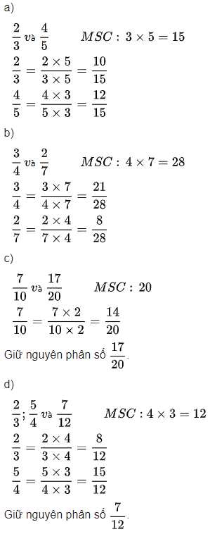
Giải vở bài tập Toán 5 tập 2 bài 140 trang 76 câu 5
Điền dấu “ > ; < ; =” vào chỗ chấm cho thích hợp
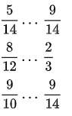
Hướng dẫn giải:
Áp dụng các quy tắc so sánh phân số:
- Nếu hai phân số có cùng mẫu số, phân số nào có tử số lớn hơn thì phân số đó lớn hơn và ngược lại.
- Nếu hai phân số có cùng tử số, phân số nào có mẫu số lớn hơn thì phân số đó bé hơn và ngược lại.
- Nếu hai phân số không cùng mẫu số, ta có thể quy đồng mẫu số rồi so sánh hai phân số sau khi quy đồng.
Đáp án
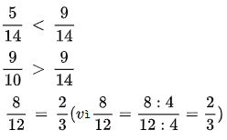
Giải vở bài tập Toán 5 tập 2 bài 140 trang 76 câu 6
Viết phân số thích hợp vào chỗ trống
Hướng dẫn giải:
Ta thấy: từ vạch 0 đến vạch 1 được chia thành 8 phần bằng nhau. Ta có thể quy đồng hai phân số 1/4 và 2/4 với mẫu số chung là 8 rồi tìm phân số ở giữa hai phân số đó.
Đáp án
Ta thấy: từ vạch 0 đến vạch 1 được chia thành 8 phần bằng nhau. Ta có thể quy đồng hai phân số 1/4 và 2/4 với mẫu số chung là 8.
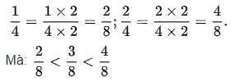
Do đó vạch ở giữa 1/4 và 2/4 ứng với phân số 3/8
Hướng dẫn giải:
